RAPPORT DE LA COMMISSION AU PARLEMENT EUROPÉEN ET AU CONSEIL
sur l’application du règlement (CE) nº 814/2000 du Conseil relatif aux actions d'information dans le domaine de la politique agricole commune

I. INTRODUCTION
Le présent rapport fait le point sur l’application du règlement (CE) n° 814/2000 du Conseil (ci-après le «règlement») pour les années 2011 et 2012.
Les objectifs des actions d’information, telles que définies dans le règlement, sont de
- contribuer, d’une part, à expliquer et, d’autre part, à mettre en œuvre ainsi qu’à développer la PAC;
- promouvoir le modèle agricole européen et faciliter sa compréhension;
- informer les agriculteurs et les autres acteurs du monde rural;
- sensibiliser l’opinion publique aux enjeux et aux objectifs de la PAC.
Les actions correspondantes se répartissent en deux catégories principales:
- celles qui sont soumises par des organisations tierces en vue d’un cofinancement au titre du FEAGA (subventions);
- celles qui sont décidées à l’initiative de la Commission et financées à 100 % par le FEAGA (actions directes).
Le Conseil a décidé [article 8 du règlement (CE) n° 814/2000] qu’un rapport sur l’application du règlement serait présenté tous les deux ans au Parlement européen et au Conseil. Le présent rapport est le cinquième de ce type.
Les annexes mentionnées dans le texte figurent dans le document de travail des services de la Commission qui l’accompagne.

II. BUDGET
Le budget mis à disposition pour les actions d’information à financer sur la ligne budgétaire 05 08 06 était de 8 millions EUR en 2011 et de 8 millions EUR en 2012. La ventilation provisoire entre les actions à mener à l’initiative de la Commission et les actions devant être cofinancées (subventions) était la suivante:
2011: actions directes (4 500 000 EUR) (56 %) – subventions (3 500 000 EUR) (44 %)
2012: actions directes (5 800 000 EUR) (72 %) – subventions (2 200 000 EUR) (28 %)
L’exécution du budget a atteint 100 % pour 2011 et 99 % pour 2012, en termes d’engagements, et 80 % en termes de paiements pour 2011. Les chiffres définitifs de l’exécution en termes de paiements pour 2012 ne peuvent pas encore être communiqués, car les paiements relatifs au budget 2012 sont effectués jusqu’au 31 décembre 2013.

III. VENTILATION DES ACTIONS FINANCÉES
La politique agricole commune doit être réformée d'ici à la fin de 2013. Après un vaste débat public, la Commission a présenté, le 18 novembre 2010, une communication intitulée «La PAC à l’horizon 2020», qui décrit les options possibles pour la future PAC, et a lancé le débat avec les autres institutions et les parties intéressées. Le 12 octobre 2011, la Commission a présenté un ensemble de propositions législatives visant à faire de la PAC une politique plus efficace pour une agriculture plus compétitive et plus durable et pour des régions rurales dynamiques. De ce fait, au cours de la période de référence, l'accent a été mis sur les actions d’information qui visaient à aider les citoyens à mieux comprendre les propositions de la Commission pour réformer la politique agricole commune, ainsi que leur contribution en vue de relever les défis recensés dans la stratégie Europe 2020 de la Commission. Tel était le principal élément de la stratégie de communication définie par la Commission dans le cadre du règlement et mise en œuvre au moyen de plans d’action annuels. Cette priorité tient compte des résultats d’un certain nombre d’enquêtes de l'Eurobaromètre sur l’agriculture et la PAC réalisées au cours de ces dernières années: les orientations et les objectifs de la politique agricole commune (PAC) sont soutenus par une majorité de personnes, mais beaucoup n'ont pas connaissance de la politique elle-même. Par conséquent, la stratégie de communication vise à mieux faire connaître la PAC et à démontrer qu'elle répond aux préoccupations des citoyens.
En outre, le cinquantième anniversaire de l’entrée en vigueur de la politique agricole commune, et son rôle en tant que pilier de l’intégration européenne, ont été mis en évidence tant dans les actions directes qu'indirectes en 2012. Cet anniversaire a été considéré comme l’occasion de sensibiliser l’opinion publique à la PAC, tant sur ses réalisations que sur ses perspectives d’évolution dans le cadre des propositions de réforme.
La planification des actions d’information a été centrée sur les besoins de groupes cibles spécifiques, sur une meilleure définition des messages appropriés et sur des stratégies de diffusion, en accord avec le règlement, ainsi que sur l’évaluation et le retour d’informations. Les efforts ont été intensifiés en vue de développer davantage les synergies avec les différents acteurs dans le domaine de la communication relative à l’agriculture, y compris les parties prenantes, et les autorités nationales. La coopération a été renforcée avec les autres institutions de l’UE, ainsi qu'avec des réseaux tels que les centres d’information Europe Direct et le réseau européen pour le développement rural.

1. Subventions (actions de communication menées à l’initiative d’organisations tierces)
Les deux types d’actions prévus par le règlement sont les actions d’information ponctuelles et les programmes d’activités annuels. Par action d’information ponctuelle, on entend des séances d’information limitées dans le temps et l’espace et mises en œuvre sur la base d’un budget unique. Un programme d’activités annuel comprend des ensembles de deux à cinq actions d’information ponctuelles. Pour 2011 et 2012, il a été décidé (comme lors des trois exercices précédents) de ne retenir, en vue de leur cofinancement, que des actions d’information ponctuelles, avec l’objectif de simplifier le régime de subventions et de veiller à la cohérence entre les différentes actions de communication. Un effort plus soutenu a été fait pour approfondir le dialogue avec les bénéficiaires des subventions, afin d’améliorer encore l’efficacité et la synergie entre les actions cofinancées menées par des tiers et les mesures mises en œuvre à l’initiative de la Commission (actions directes). Plus spécifiquement, en 2011 et 2012, des appels à propositions pour des actions cofinancées ont encouragé des actions d'information visant à mieux faire connaître au public les propositions de la Commission pour la réforme de la PAC.
Le taux de financement maximal prévu pour les mesures visées ci-dessus est de 50 % des coûts admissibles. Toutefois, comme cela est précisé dans le règlement d’application, ce taux peut être porté à 75 % dans des cas exceptionnels, définis dans l’appel à propositions. Pour 2011, il a été décidé que le taux de financement maximal prévu pour les actions cofinancées serait maintenu à 50 %. Pour 2012, l’appel à propositions a fixé à 75 % le taux maximal pour les actions d’information présentant un intérêt exceptionnel. Toutefois, comme aucune proposition n'a rempli les critères fixés pour ce type de mesures exceptionnelles, aucune mesure n’a bénéficié d'un taux de financement de 75 % pour 2012.
Dans le cadre de l’appel à propositions pour 2011, 44 actions ponctuelles ont été cofinancées (deux actions supplémentaires ont été sélectionnées par la Commission, mais ont été abandonnées au cours de la phase de mise en œuvre par les bénéficiaires des subventions). Le montant des subventions à prendre en charge par la Commission se situait entre 20 000 et 300 000 EUR.
Dans le cadre de l’appel à propositions pour 2012, 11 actions ponctuelles ont été cofinancées (une action supplémentaire a été sélectionnée, mais a été abandonnée au cours de l’exercice). Il y a lieu de noter que l’appel à propositions pour 2012 a été conçu pour donner la priorité aux approches innovantes et créatives susceptibles d’avoir un impact important dans plusieurs pays. Ainsi, pour 2012, les candidats ont été invités à demander un montant de subventions situé entre 100 000 EUR et 500 000 EUR; en conséquence, un nombre plus restreint d'actions de grande envergure a été cofinancé pour l’année en question.
Globalement donc, au cours de la période de référence, ce sont au total de 55 actions qui ont été cofinancées. Des subventions ont été principalement accordées à des campagnes d’information, des productions audiovisuelles, des conférences, des séminaires, et un certain nombre de projets visant à informer les écoliers sur la PAC. Au cours de la période de référence, le grand nombre de campagnes d’information démontre que l’objectif constant, dans les appels à propositions, a été d'encourager les actions cofinancées en utilisant un éventail d’outils de communication dans le but d’obtenir un impact maximal et de toucher l'audience la plus large possible. Comme cela a été mentionné précédemment, les appels à propositions ont souligné que le cinquantième anniversaire de la PAC devait être utilisé comme un moyen d’informer les citoyens sur la contribution de cette politique à l’intégration européenne et sur son rôle pour relever d'autres défis.
Les principales catégories de bénéficiaires de subventions étaient les suivantes: organisations professionnelles agricoles, autres organisations non gouvernementales/associations, pouvoirs publics (autorités locales, régionales et nationales) et médias.
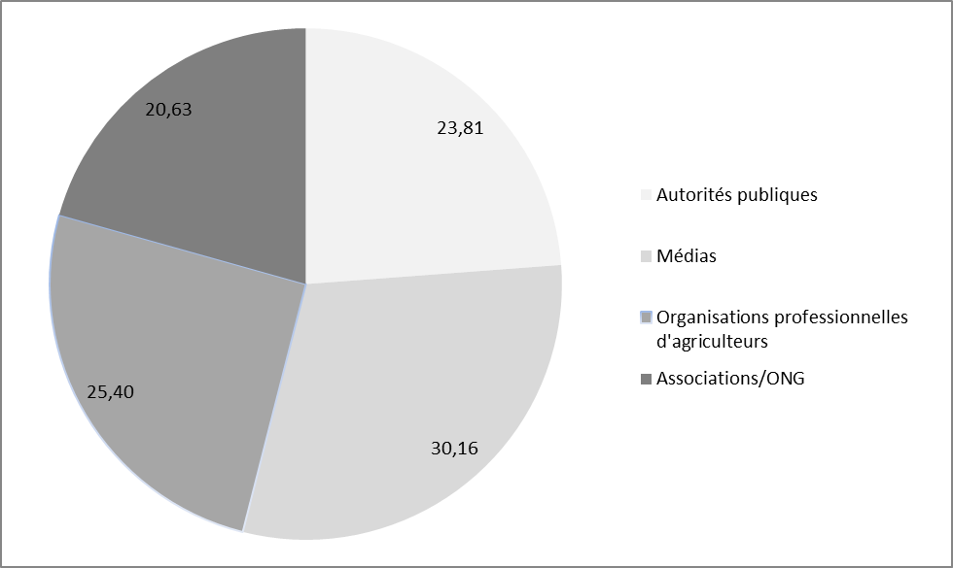
Comme par le passé, les associations socioprofessionnelles actives dans le domaine de l'agriculture et du développement rural au niveau national (souvent membres d’organisations de niveau européen) étaient largement représentées dans les listes de bénéficiaires. En outre, entre autres, les médias, et particulièrement le secteur audiovisuel, ont renforcé leur participation. Dans plusieurs actions cofinancées, les bénéficiaires ont eu recours à la possibilité d’associer d’autres organisations, en qualité de partenaires, à l’exécution des projets, par exemple, dans les actions mises en œuvre par des médias, des organisations agricoles ou d'autres types d’associations/d'ONG ont fréquemment été associés en tant que partenaires ou coorganisateurs.
L’annexe 1 donne un aperçu des subventions accordées au cours de la période concernée. Pour plus de détails concernant chaque subvention, voir le site Europa à l’adresse:
http://ec.europa.eu/agriculture/grants-for-information-measures/index_fr.htm
Les demandes ont été évaluées à l’aune de rigoureux critères d’éligibilité, d’exclusion, de sélection et d’attribution fixés dans l’appel à propositions. Cette approche était conforme au règlement et traduisait la volonté de la Commission d’assurer un traitement égal et une concurrence loyale entre les candidats.
Au cours de la période de référence, le nombre de demandes de subvention retenues émanant des États membres de l’UE-12 a continué d'augmenter; 37,3 % du nombre total de subventions accordées en 2011 et 2012 l'ont été à des organisations de ces États membres. L’intérêt manifesté par la partie méridionale de l’Union européenne s’est maintenu comme par le passé à un niveau élevé.
Le tableau ci-après présente une ventilation par État membre du nombre de demandes reçues et retenues au cours de la période de référence.
Tableau I
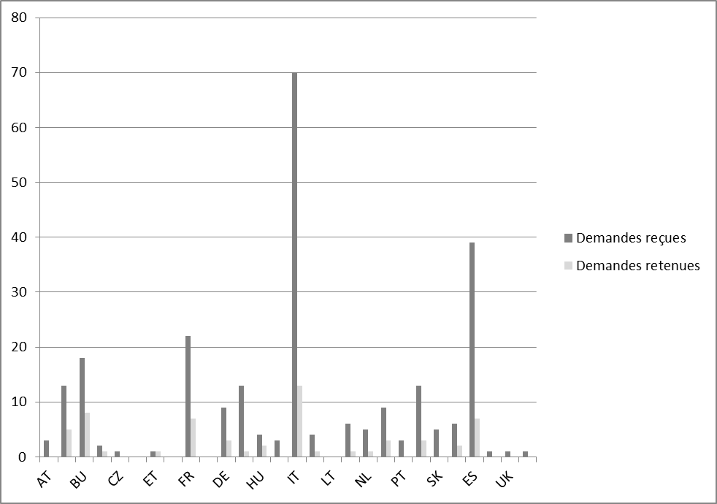
Il est important de souligner que, comme par le passé, un nombre considérable d’actions cofinancées ont atteint un public plus large que les participants directs, grâce à l’effet multiplicateur de la presse spécialisée et des médias audiovisuels, ainsi qu’à l’usage accru d’internet et des réseaux sociaux en tant qu’outils de diffusion.

2. Actions de communication menées à l’initiative de la Commission
Au cours de la période de référence, tout comme lors de la période précédente, un nombre important d’actions de communication a été mené à l’initiative de la Commission. Ces actions ont souvent été mises en œuvre avec une aide technique externe. Près de 64 % du budget ont été consacrés à ces mesures au cours de la période 2011-2012.
L’annexe II contient des données détaillées sur les initiatives de la Commission au cours de cette période, y compris leur coût respectif.
Participation à des salons
L’accent mis par la Commission sur la «communication au niveau local» et sur l’amélioration de l’information des citoyens au sujet de la PAC et de l’UE en général a joué un rôle central dans l’organisation des stands de la Commission sur des salons en 2011-2012. Les activités sur les salons ont continué à viser le grand public et les parties prenantes, et la campagne à l'occasion du cinquantième anniversaire a été utilisée, entre autres, pour sensibiliser le grand public à la pertinence de la PAC et du développement rural pour l’ensemble de la société. La participation à des salons a permis de poursuivre le dialogue engagé avec les agriculteurs, les parties prenantes et le grand public sur des questions politiques. Les actions ont mis en lumière les projets de développement rural couronnés de succès, la politique de qualité de l’UE, ainsi que des activités d’information et d’éducation visant à attirer le jeune public et le grand public.
Conférences
Au cours de cette période, les conférences ont fourni une importante enceinte de dialogue et permis la consultation des parties concernées sur certains aspects de la réforme de la politique agricole commune. Par exemple, la conférence de juillet 2012 intitulée «La PAC à l’horizon 2020 - faire le point avec la société civile» a été organisée pour faire suite à la large consultation lancée en 2010 sur les défis auxquels l’agriculture européenne est confrontée. Elle a été l’occasion pour le secteur non gouvernemental, les représentants des États membres et les institutions de l’UE de débattre et d’examiner les propositions législatives pour la réforme de la PAC après 2013, adoptées par la Commission le 12 octobre 2011. Un certain nombre d’événements ont également été conçus pour souligner la priorité accordée au renforcement de l’innovation et de la recherche dans l’agriculture européenne. Il s'agissait d'une conférence-débat organisée en coopération avec la présidence de l’UE et le Parlement européen en décembre 2011, suivie d'une autre conférence à haut niveau en mars 2012. Dans une conférence distincte, le 20 avril 2012, quelque quatre cents parties prenantes ont étudié les voies et les moyens de mobiliser et de développer le potentiel de l’agriculture locale et des circuits d’approvisionnement courts afin de promouvoir l’emploi et la croissance dans les zones rurales.
Ces événements ont contribué au processus de communication, de mise en œuvre et de développement de la politique agricole, conformément au règlement. L'utilisation de la technologie de diffusion en ligne (webstreaming) a permis une large diffusion des actes de la conférence.
Publications
Au cours de la période de référence, les publications ont continué de refléter le programme législatif. Elles incluaient des textes concernant les propositions de réforme de la PAC et la politique de qualité. Dans le cadre de la campagne célébrant le 50e anniversaire de la PAC, un grand nombre de publications pédagogiques attrayantes ont été éditées en 2012 à l'intention des enfants scolarisés et du grand public. Elles ont été largement diffusées dans les États membres et, de cette façon, la campagne d’anniversaire a permis d'attirer l'attention sur la politique agricole commune et le développement rural.
Site internet
Le site internet «Agriculture et développement rural» a continué de s'étoffer au cours de la période de référence, notamment pour servir de source importante d’informations spécialisées sur la PAC et le développement rural. Il a également joué un rôle important dans le processus de consultation des parties prenantes et du grand public sur l'orientation future de la politique agricole. Deux consultations en ligne ont été réalisées (l'une sur l’information sur les produits agricoles de l'UE et leur promotion, l'autre sur la révision du régime de l’UE pour les fruits et légumes). Les points de vue exprimés ont été ou sont actuellement pris en compte dans l'élaboration de la politique concernée. Le nombre d’abonnés aux bulletins et notes d’information du «Monitoring Agri-trade Policy (MAP)» a augmenté et est passé à 5150, les mises à jour de l'«Agricultural commodity price dashboard» (tableau de bord des prix des produits agricoles) comptent maintenant près de 1320 abonnés et les notes d'information «Agricultural Policy Perspectives» (perspectives pour la politique agricole) comptent environ 1180 abonnés. La migration vers une version totalement nouvelle du site web (nouvelle charte graphique, technologie de gestion de contenu web, contenu rationalisé et mis à jour, conformément à l'initiative de la Commission de rationalisation et d’optimisation de ses sites web) est en voie d’achèvement.
Sondages d’opinion
En mai 2011, une enquête spéciale de l’Eurobaromètre a été effectuée sur un nombre limité de sujets dans le cadre de la préparation de propositions législatives en vue de la réforme de la PAC, notamment le sujet de la transparence concernant les bénéficiaires des paiements de la PAC. En mars 2012, une nouvelle enquête a été menée sur l’attitude des citoyens vis-à-vis de la sécurité alimentaire, de la qualité des aliments et de la perception du lien entre l’agriculture et la préservation de la nature et des paysages.
Visites
Au cours de la période 2011-2012, des groupes de visiteurs, comprenant essentiellement des agriculteurs, des représentants des agriculteurs, des étudiants, des représentants locaux et régionaux, des journalistes et des universitaires, ont été reçus. L'objet des visites était d'expliquer et d'améliorer la compréhension de la politique agricole commune, y compris le développement rural, et les raisons de sa réforme.
Actions médiatiques
Au cours de la période considérée, l'accent a été fortement mis sur le développement et l’approfondissement des liens avec les médias, en raison de leur importance en tant que multiplicateurs dans le domaine de la communication. La mise en place, en septembre 2011, d’une plateforme électronique («Ag-press.eu») a permis une interaction quotidienne entre les services concernés de la Commission et les journalistes intéressés par l’agriculture dans l’ensemble de l’UE.
Ce réseau européen de journalistes spécialisés dans le domaine agricole, Ag-press, compte aujourd’hui 800 journalistes membres. La plateforme électronique, mise à jour quotidiennement, facilite l’accès aux actualités et à l’information sur les questions d’agriculture, fournies principalement par la Commission européenne, mais aussi par d'autres institutions. Elle permet également l’échange d’expérience entre les journalistes eux-mêmes. Grâce à des actions telles que des déplacements sur le terrain et des visites d’exploitations agricoles pour les journalistes, des séminaires et des visites d’études à Bruxelles et dans les États membres, les représentants des médias sont informés sur la PAC et sur la diversité de l’agriculture européenne.
Dans cette période également, l’activité concernant l’agriculture et le développement rural sur les médias sociaux a été renforcée.

IV. CAMPAGNES D’INFORMATION SUR LES QUESTIONS MAJEURES
Les rapports antérieurs faisaient référence au large débat public sur l’avenir de la politique agricole de l’UE et aux actions de communication qui en ont découlé afin de stimuler un dialogue ouvert permettant d'expliquer la PAC au grand public, aux parties prenantes et autres, et d'en discuter avec eux. Au cours de la période considérée, les efforts se sont poursuivis pour améliorer la compréhension de la politique agricole commune et du développement rural par les parties prenantes et le grand public, au moyen de campagnes de communication spécifiques.
Par exemple, l’adoption par la Commission des propositions législatives relatives à la réforme de la PAC, en octobre 2011, a été accompagnée de réunions d'information à destination de la presse et des parties prenantes dans l’ensemble des 27 États membres de l'UE. Ces rencontres ont attiré plus de 2 500 représentants des médias (presse spécialisée et régionale, télévision et radio nationales) et parties prenantes (organes de la société civile, administrations nationales et régionales). Elles ont bénéficié d'une large couverture médiatique (dont plus de 500 articles de presse dans les 24 heures suivant l’événement). Il s’agit d’un exercice de communication majeur au niveau local avec toutes les parties intéressées, y compris, avec le grand public.
Une autre mesure importante a été la campagne médiatique organisée à la suite de la crise de l’E-coli en 2011 de manière à démontrer le soutien de la Commission aux efforts déployés par les producteurs pour regagner la confiance des consommateurs et relancer la consommation de fruits et légumes. On estime que la campagne de presse et télévisée lancée au niveau de l’UE, composée d’annonces publicitaires dans une publication dans chaque État membre et d'un paquet d'informations audiovisuelles pour la télévision, a touché quelque 37 millions de personnes.
Comme cela est indiqué plus haut, le thème du cinquantième anniversaire de l’entrée en vigueur de la politique agricole commune a figuré en bonne place dans les actions d’information en 2012. Au cours de la période de référence, la préparation et la mise en œuvre de la campagne de communication PAC@50 ont été marquées par une large coopération entre la Commission, les autres institutions de l’UE, les États membres et les parties prenantes. Cette campagne a été un catalyseur important pour les actions d’information sur la PAC dans l’ensemble de l’UE. Quelque 150 événements connexes ont eu lieu dans les États membres tout au long de l’année, organisés par les autorités nationales et régionales et les organisations de la société civile, grâce à la création d’un site web consacré à cet événement et d'un espace d’information interactif, comprenant notamment du matériel audiovisuel, des documents d’archives, des publications et du matériel de promotion sur la contribution historique de la PAC à la construction de l’Europe, et sur son rôle pour relever les défis actuels et futurs.
Un des éléments importants des événements de cet anniversaire fut une exposition itinérante à l’échelle de l’Union, axée sur l'interactivité et ciblant le grand public — la PAC passé, présent et avenir — qui a fait le tour d'une vingtaine d’États membres, ainsi que d’autres institutions de l’UE, entre avril et décembre 2012, attirant plus de 60 000 visiteurs sur 24 étapes.
D'autres actions liées à PAC@50 incluaient la participation à des manifestations populaires, comme Une ferme dans la ville organisée à Bruxelles en septembre 2012. 5000 personnes ont visité le pavillon de la Commission et 20 000 ont été exposées aux principaux messages de l’événement (via la promotion réalisée par les médias). En 2012, la première édition du Prix de la communication sur la PAC, récompensant les bonnes pratiques en matière de communication relative à la PAC, a été lancée. L’objectif était de repérer des mesures d’information particulièrement efficaces et d’encourager les échanges de bonnes pratiques entre les différents multiplicateurs et réseaux de partenaires.

V. VENTILATION DES DÉPENSES (ENGAGEMENTS ET PAIEMENTS) ENTRE LES ACTIONS COFINANCÉES À L’INITIATIVE DE PARTIES TIERCES (SUBVENTIONS) ET LES ACTIONS D’INFORMATION À L’INITIATIVE DE LA COMMISSION
 |  | 2011 |  |  |  | 2012
 |  | Subventions |  | Actions directes | Total | Subventions | Actions directes | Total
Ventilation provisoire du budget |  | 3 500 000 |  | 4 500 000 | 8 000 000 | 2 200 000 | 5 800 000 | 8 000 000
Crédits d'engagement en EUR |  | 3 507 228 |  | 4 480 063 | 7 987 291 | 2 197 904 | 5 707 754 | 7 905 658
% d’engagement |  | 100 % |  | 100 % | 100 % | 100 % | 98 % | 99 %
Crédits de paiement (**) en EUR |  | 2 440 123 |  | 3 939 636 | 6 379 759 | (*) | (*) | (*)
% de décaissement/engagement |  | 70 % |  | 88 % | 80 % | (*) | (*) | (*)
(*) Chiffres actuellement indisponibles – la plupart des actions sont toujours en cours.
(**) Les paiements mentionnés dans le tableau ne représentent pas uniquement l’exécution de l’année N, mais regroupent les paiements effectués au cours des années N et N + 1 sur les engagements de l’année N.
Il est à noter qu’il existe une amélioration des taux d’engagement et de décaissement par rapport à la période de référence précédente, pour laquelle le taux moyen d’engagement sur les trois ans atteignait 85 % dans le cas des subventions et 96 % dans le cas des actions directes et le taux moyen de paiement respectivement 65 % et 86 % pour les subventions et des actions directes. Les paiements sont toujours inférieurs aux montants initialement engagés. En ce qui concerne les subventions, cela s’explique tout d’abord par le fait que, dans de nombreux cas, les coûts définitifs des actions sont inférieurs à ceux initialement prévus par le bénéficiaire et, ensuite, par le fait que les dépenses déclarées par les bénéficiaires ne peuvent pas toutes être considérées comme admissibles. Dans le cas des actions menées à l’initiative de la Commission, les différences sont moindres et dues au fait que les engagements tiennent compte de toutes les dépenses prévisibles possibles, lesquelles sont en réalité parfois inférieures aux prévisions initiales, car des économies sont faites et des mesures plus efficaces au niveau des coûts sont prises au cours de la mise en œuvre des projets.

VI. CONCLUSIONS
Au cours de la période de référence, les actions de communication relatives à la PAC ont visé à informer et sensibiliser le grand public et les parties prenantes sur les réalisations de la politique agricole commune en faveur d'un secteur agricole moderne, durable et efficace en Europe. Elles ont souligné également l’importance de la réforme de la PAC dans la poursuite de ce processus afin de garantir une politique agricole plus juste et plus verte capable de contribuer activement à la réalisation des objectifs de la stratégie Europe 2020. Lors de la réalisation de ces actions d’information, un effort plus soutenu a été fait pour promouvoir des synergies plus fortes entre les différentes actions de communication de la Commission, d’autres institutions de l’UE, de la société civile et des États membres.

COM(2003) 235 final du 8.5.2003. COM(2007) 324 final du 13.6.2007. COM(2009) 237 final du 20.5.2009. COM(2011) 294 final du 25.5.2011.
JO C 231 du 27.8.2010, p. 8. JO C 212 du 19.7.2011, p. 22.
Règlement (CE) n° 2208/2002 du 12 décembre 2002 établissant les modalités d'application du règlement (CE) n° 814/2000 du Conseil relatif aux actions d'information dans le domaine de la politique agricole commune (JO L 337 du 13.12.2002).

